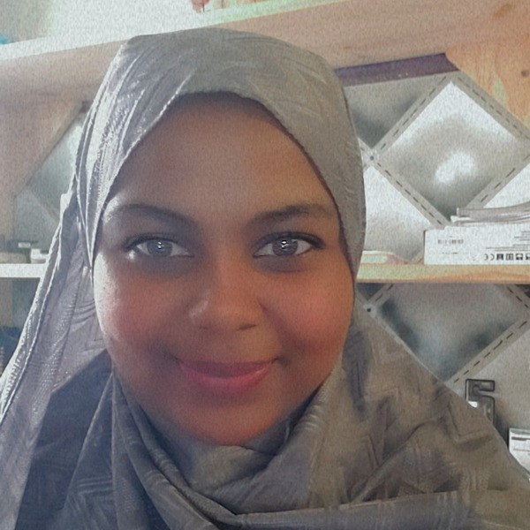  D J A F F A R  KHANSSAOU  DÉVELOPPEUR FULL STACK  À PROPOS  ✉ ineskhanssaou2019@gmail.com  🏠 Dakar, Sénégal  🎂 Né le 19/02/2001  🌍 Comorienne  ☎ (+221) 71 116 03 86  💍 Célibataire  LANGUES  Français  Courant  Anglais  Basique  PERSONNALITÉ  Rigoureuse, sociable et souriante  Amour du travail bien fait  Esprit d'équipe  Sens de l'adaptation  Sens de l'écoute et de l'initiative  CENTRES D'INTÉRÊT  Lecture  Écriture  Cuisine  Manga (Anime) | Développeur Full Stack, actuellement en Master 1 en Télécommunications & Réseaux (option Cybersécurité & DevOps), avec plus de 5 années d'expérience dans la conception, le développement et le déploiement d'applications web, mobiles et desktop performantes et sécurisées. Passionné par les technologies innovantes, je dispose également d'une solide expertise dans le déploiement d'applications en environnement cloud et sur serveurs dédiés.  DIPLÔMES ET FORMATIONS  Master 1 – Télécommunications & Réseaux (option Cybersécurité & DevOps) En cours  École Centrale des Logiciels Libres et de Télécommunications (EC2LT)  Licence en Administration et Sécurité des Systèmes d'Information 2022 – 2023  Université des Comores  Mémoire : "Proposition d'une application mobile de e-commerce".  Baccalauréat 2019  École Mgueni Baraka, Moroni, Comores  COMPÉTENCES  Analyse et conception Merise, UML  Outils de collaboration Git, GitHub  Design Canva, Figma, PostMyWall  Backend PHP, Node.js  Frontend HTML, CSS, JavaScript, Bootstrap  Frameworks Frontend React.js, Angular, WordPress  Mobile React Native CLI, Expo, Flutter / Dart  Frameworks Backend Express.js, Symfony, Laravel  Temps réel Socket.io  Bases de données MySQL, PostgreSQL, SQLite, SQL avancé, MongoDB, Cassandra, LDAP, Firebase  API API REST  Sécurité web OWASP, JWT  Systèmes d'exploitation Windows, macOS, Unix (Ubuntu, Kali Linux)  Virtualisation Docker, VirtualBox, Hyper-V  Réseaux & services DNS, DHCP, VLAN, SAMBA, Windows Server, TCP/IP, LAN, WAN, VPN  Téléphonie IP Asterisk, Cisco  Outils de développement Sublime Text, VS Code, Xcode, Android Studio  Bureautique & graphisme MS Project, Adobe Photoshop, Figma, Word, PowerPoint, Excel, PostMyWall  Sécurité & tests OWASP ZAP, Nmap, XAMPP, WAMP Server, VirtualBox  EXPÉRIENCES PROFESSIONNELLES  Stagiaire Développeur Full Stack (Web & Mobile)  ASV-Sénégal – Liberté 6, Dakar, Sénégal Depuis juin 2026  - Développement d'applications web et mobiles en tant que Full Stack Developer.  - Conception et implémentation des fonctionnalités front-end et back-end.  - Intégration d'API et gestion des bases de données.  - Participation à l'analyse des besoins et à la conception technique des solutions.  - Correction de bugs, tests et amélioration des performances des applications.  Développeur Full Stack  Comex IT Solution – Comores Depuis avril 2025  - Conception et développement d'applications web et mobiles de bout en bout (front-end et back-end).  - Intégration d'API et gestion des bases de données.  - Mise en place de fonctionnalités backend (authentification, gestion des utilisateurs, logique métier).  - Développement d'interfaces utilisateur modernes et responsives.  - Correction de bugs, optimisation des performances et amélioration continue des applications.  Technicien Informatique  Cabinet dentaire – Comores Février 2023 – Février 2024  - Installation, configuration et mise en service des équipements informatiques.  - Maintenance préventive et corrective du parc informatique.  - Conception, développement et administration du logiciel de gestion du cabinet.  - Assistance technique et support aux utilisateurs.  - Sauvegarde et sécurisation des données du cabinet.  Stagiaire – Gestion de bases de données  Entreprise – Comores Mars 2020 – Juin 2020  - Gestion et mise à jour des bases de données de l'entreprise.  - Rédaction et exécution de requêtes SQL.  - Sauvegarde et maintenance des bases de données.  RÉALISATIONS  Plateforme de mise en relation Artisans & Clients (projet en cours)  - Application web et mobile facilitant la mise en relation entre artisans et clients.  - Recherche géolocalisée d'artisans, prise de contact et gestion des demandes de services.  - Architecture full stack, du cahier des charges au déploiement.  Plateforme Niveshe  - Plateforme web développée de A à Z : gestion et interaction des utilisateurs, backend/frontend complet.  - Architecture de l'application et structuration de la base de données.  - Déploiement en production et maintenance évolutive.  🔗 niveshe.sahilkom.com  Plateforme de facturation – AGP Assurances  - Backend : Laravel (API REST sécurisée). Frontend : React. Base de données : PostgreSQL.  - Gestion des modules de facturation et des opérations métier, déploiement en production.  🔗 facturation.agpassurances.com  Plateforme de rendez-vous médical – Cabinet dentaire MEDCOM  - Développement front-end responsive (HTML, CSS, Bootstrap), base de données MySQL.  - Système de réservation en ligne pour les patients.  🔗 medcom.km  Application de restauration – Commande en ligne (Mobile + Web Admin)  - Mobile : Flutter/Dart. Backend : Laravel API REST. Admin dashboard : Node.js. Base de données : PostgreSQL.  - Gestion complète des commandes et produits en temps réel.  Application mobile et web de e-commerce (projet de fin de cycle 2023-2024)  - Mobile : Flutter, PHP. Base de données : MySQL. Web : Node.js, Bootstrap.

